附件1：
2025第七届山东国际铸造工业展览会
参展报名表
展会日期：2025年8月15 - 17日 展馆：青岛世界博览城（青岛市西海岸新区三沙路）
单位名称
单位地址
参展联系人 | 部门 | 职务 | 手机和邮箱
光地： 平方米 展位号： |  |  | 是否会员： □是 □不是
标展： 个 展位号：
参展内容  （请打√） | □铸件 |  | □铸造设备
 | □铸造材料 |  | □环保设备 □其他
展品名称
开票信息请填写如下：  公司名称：  开户行：  账号：  税号：  地址：  电话： |  |  |  | 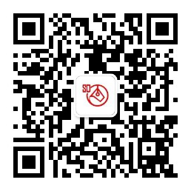  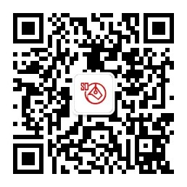  山东省铸造协会官方微信
联系人： 滕萍18764119207 王钰 13691163126 微信：同手机号
邮箱：foundry-shandong@163.com 电话：0531-86401781 86952422
地址：济南市解放路134号省工业和信息化研究院南楼404（邮编250013）
更多信息请关注山东省铸造协会微信公众平台

注：此表复印有效，请加盖单位公章后将此表发邮件至foundry-shandong@163.com或微信至参展联系人，报名截止时间为8月1日。

